新 书 推 荐
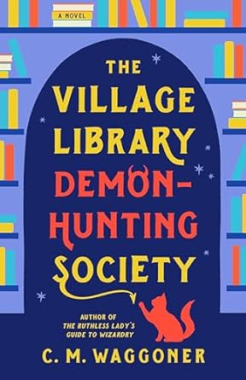
中文书名：《乡村图书馆猎魔社》
英文书名：The Village Library Demon-Hunting Society
作 者：C. M. Waggoner
出 版 社：Penguin/Berkley
代理公司：ANA/Zoey
页 数：384页
出版时间：2024年9月
代理地区：中国大陆、台湾
审读资料：电子稿
类 型：奇幻小说

内容简介：

在这部温馨的奇幻悬疑小说中，一名擅长解决谋杀案的图书管理员意识到，在她的小镇上，有某种超自然的东西正在悄然发生。

图书管理员雪莉·品科韦斯托尔（Sherry Pinkwhistle）一直在寻找尸体，并解决谋杀案。但她担心的是她要在这个古雅的村庄里追捕多少杀手。她的邻居们似乎都没有对不断上升的死亡人数感到惊讶。但雪莉越来越相信，导致这些死亡的原因不是自然现象。

但当一个与雪莉关系密切的人死去，她的猫托马斯·克罗威尔勋爵（Lord Thomas Crowell）似乎被一个古老的恶魔附身时，雪莉开始认为她需要成为一名驱魔师和业余侦探。在镇上新牧师和一群自称“猎魔社”的朋友的帮助下，雪莉必须解决这起谋杀案，并除掉一个恶魔。

这本书是对恶魔和杀人犯的一个教训：永远不要惹图书管理员。

作者简介：

C·M·瓦格纳（C. M. Waggoner）在纽约州北部的乡村长大，她花了很多时间在沼泽地里读奇幻小说。她在纽约州立大学学习创意写作，并在中国生活了八年，之后与丈夫搬到了纽约州奥尔巴尼。在她的业余时间，她做志愿者，做厨房实验，问狗狗的主人是否可以抚摸ta的狗，以及做糟糕的园艺。

感谢您的阅读！
请将反馈信息发至：版权负责人
Email：Rights@nurnberg.com.cn
安德鲁·纳伯格联合国际有限公司北京代表处
北京市海淀区中关村大街甲59号中国人民大学文化大厦1705室, 邮编：100872
电话：010-82504106, 传真：010-82504200
公司网址：http://www.nurnberg.com.cn
书目下载：http://www.nurnberg.com.cn/booklist_zh/list.aspx
书讯浏览：http://www.nurnberg.com.cn/book/book.aspx
视频推荐：http://www.nurnberg.com.cn/video/video.aspx
豆瓣小站：http://site.douban.com/110577/
新浪微博：安德鲁纳伯格公司的微博_微博 (weibo.com)
微信订阅号：ANABJ2002


